Ontwikkelingswerk in Malawi

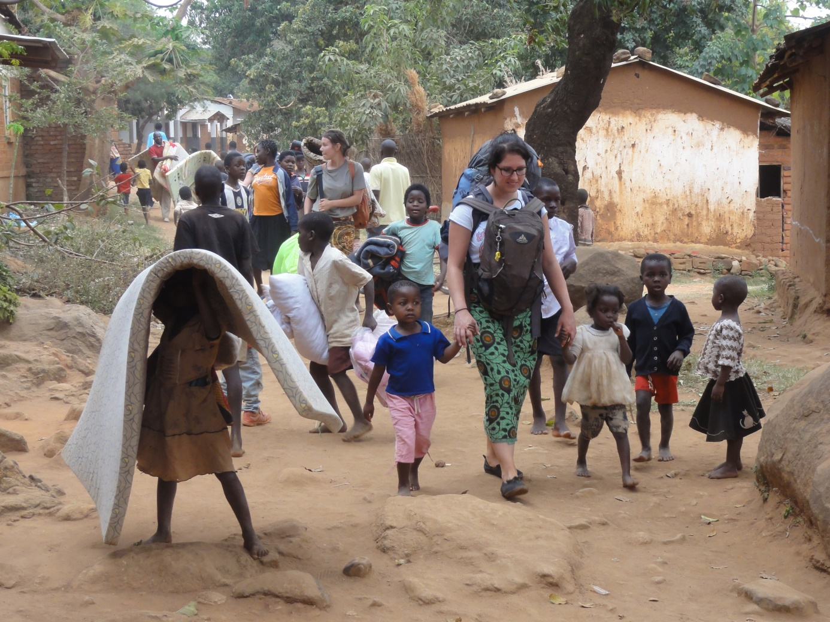
Alle kinderen van Chayof hielpen met het brengen van de spullen naar de busjes. Daarna hebben we afscheid genomen van iedereen daar.

Jelmer Boets & Sigrid van de Water
natuur en techniek & economie
mevrouw Glandorf & mevrouw Deen
18-11-‘14

Inhoudsopgave

- Inleiding (bladzijde 2)
- Ontwikkelingsprojecten (bladzijde 3)
- Hulp (bladzijde 4)
- Bijdragen in Malawi (bladzijde 5)
- De economie van Malawi (bladzijde 6)
- Technische ontwikkelingen in Malawi (bladzijde 7)
- Leren van Malawi (bladzijde 8)
- Het intervieuw (bladzijde 10)
- Het slot (bladzijde 12)
- Bronnenlijst (bladzijde 13)
- Bijlagen (bladzijde 14)

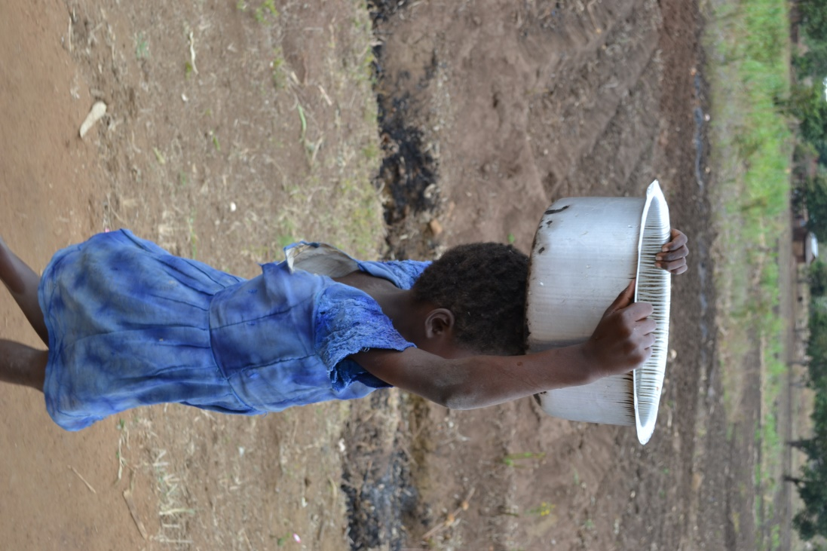

Inleiding

Wij hebben dit onderwerp gekozen omdat wij zelf ontwikkelingswerk hebben gedaan in Malawi. Wij hebben op onze expeditie naar Malawi veel ervaringen opgedaan, en we hebben zelf kunnen zien hoe het daar is en hoe het er daar aan toegaat. Het leek ons daarom een goed onderwerp om ook ons sectorwerkstuk over te doen.

Onze onderzoeksvraag is: Hoe is het leven van de bevolking in Malawi en hoe kunnen wij daar helpen?
Onze deelonderzoeksvragen zijn:
- Wat zijn er voor ontwikkelingsprojecten?
- Hoe kunnen wij de mensen daar helpen?
- Wat hebben wij bijgedragen voor de mensen daar?
- Hoe is het met de economie van Malawi?
- Wat zijn de technische ontwikkelingen in Malawi?
- Wat hebben wij van deze reis geleerd?

Wij hebben dit onderzoek als volgt aangepakt: Wij hebben als eerst de hoofdstukken verdelen. Jelmer heeft de deelvragen 1, 3 en 5 gedaan, en Sigrid heeft de deelvragen 2, 4 en 6 gedaan. Sigrid heeft ook het interview en het slot gedaan.

Dit werkstuk gaat voornamelijk over hoe wij de mensen daar kunnen helpen, of ze onze hulp wel willen, hoe het daar gaat en wat wij van deze ervaring hebben geleerd.

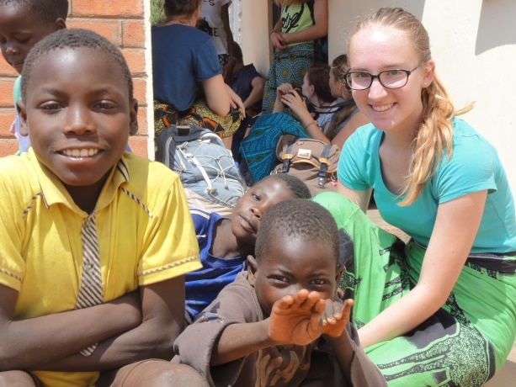
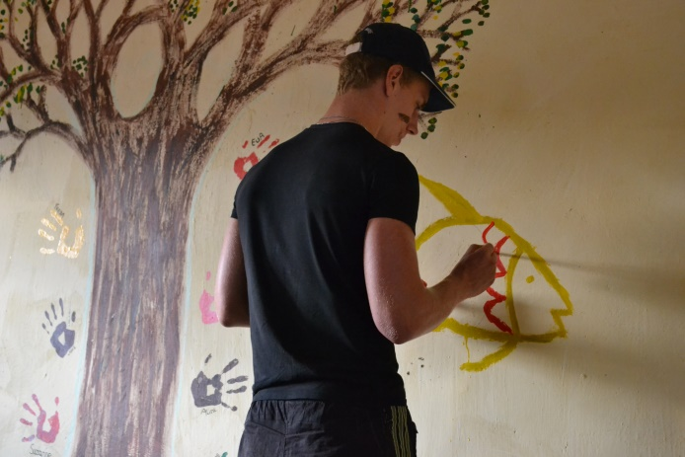

Ontwikkelingsprojecten

Deelvraag: Wat zijn er voor ontwikkelingsprojecten?

Wij zijn in Malawi bij verschillende projecten geweest. Dit zijn:

Chayof
Chayof (Chinamwali Aids, Youth and Orphan Care Foundation) is een veelzijdige organisatie die zich inzet zich voor de kinderen en jongeren en probeert hen te behoeden voor de risico's die het gebrek aan kansen in de regio, de grote armoede en de werkeloosheid met zich meebrengen. Voor de jongeren zijn er programma's op het gebied van onderwijs en sport & spel.

Liyo
Liyo (Likubula Youth Organization). In het teken van anderen helpen. Liyo heeft verschillende programma’s ontwikkeld om de jeugd te behoeden voor de negatieve gevolgen die grote armoede met zich mee brengt. Het gebrek aan kansen in de regio zorgt bijvoorbeeld voor een hoge werkloosheid onder deze jongeren. Daarom biedt Liyo allerlei workshops en trainingen, zoals voorlichting over hun rechten en plichten, drugsgebruik, hiv/aids, malaria, tienerzwangerschappen, het vinden van een baan, het inrichten van hun leven en financiële zelfstandigheid.

Mawa
We zijn te gast bij community-project: Mawa. Dit project ligt aan de voet van de berg Zomba. De volledige naam van het project is Mawa udi Anthu Otisamala, dat letterlijk betekent: ‘zorg voor de kinderen van nu, zodat zij in staat zijn voor de ouderen van morgen te zorgen’. Het werd opgericht met als doel om de kwaliteit van het leven in de community te verbeteren.
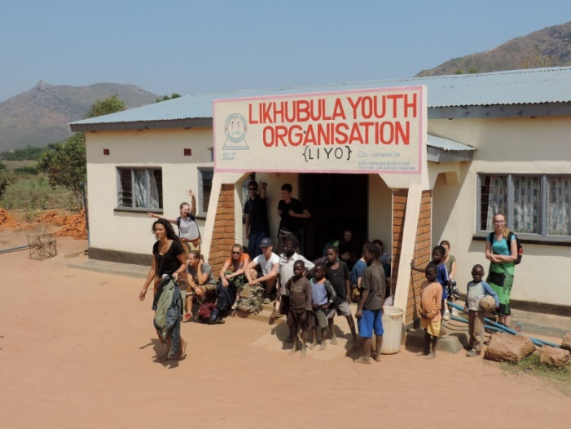

Hulp

Deelvraag: Hoe kunnen wij de mensen daar helpen?

Toen wij in Malawi waren hebben we twee nachten in een hostel geslapen. De baas van het hostel heette Frank. Hij kwam naar ons toe met een raadsel waar wij een antwoord voor moesten bedenken. De volgende dag zou hij het antwoord bekendmaken.
Het raadsel was: Je hebt een dorpje, en dat dorpje heeft koeien die weinig melk geven. De mensen van het dorp lusten erg graag ijs. Je krijgt een bepaald bedrag om te helpen. Wat ga je doen om te helpen?
De volgende dag hadden we er allemaal over nagedacht, maar niemand had het goede antwoord! Frank zei dat wij als Westerse mensen teveel aan de oplossingen denken. Wij denken niet na of die mensen wel hulp willen! Het antwoord was: vraag aan de mensen of ze wel hulp willen!
Wat kun je doen als die mensen inderdaad hulp willen, en hulp nodig hebben?
- In Malawi zijn er te weinig ziekenhuizen, dokters en medicijnen. Veel Malawianen kunnen ziekenhuizen niet betalen, en komen dan op straat terecht of de rekening gaat dan naar die familie en heeft dan schulden. Wij kunnen ze dokters sturen, en die kunnen dingen leren aan de dokters daar. Als die mensen willen helpen, dan moeten er natuurlijk ook de juiste materialen en medicijnen voor ze zijn.
- Wij kunnen zorgen voor een goede gezondheidszorg, door de mensen voorlichting te geven over zwangerschappen, voorbehoedsmiddelen, aids, ebola, hygiëne, enz.
- Wij kunnen de export stimuleren door bijvoorbeeld de mensen daar dingen te laten produceren waar ze goed in zijn. En met spullen die daar voor handen zijn. (houtsnijwerk, stoffen, schilderijen)
- Wij kunnen ervoor zorgen dat ze goed lesmateriaal hebben. Waardoor de kinderen daar goed onderwijs krijgen en uiteindelijk kunnnen gaan studeren en een goede baan krijgen.
- Er moet een goede opvang zijn voor kinderen die hun ouders zijn verloren, en kinderen die gehandicapt zijn.
- Wij kunnen vrouwen een microkrediet geven. Dat zijn kleine leningen tot maximaal enkele honderden euro’s. Microkredieten worden voornamelijk gegeven aan vrouwelijke ondernemers. Vaak kunnen banken hun geen lening geven omdat ze geen vast maandinkomen hebben, geen onderpand en geen kredietgeschiedenis. Met de lening kunnen ze nu een koe of een naaimachine aanschaffen, en kunnen ze beginnen met geld verdienen. Waardoor ze hun lening weer terug kunnen betalen.

Bijdragen in Malawi

Deelvraag: Wat hebben wij bijgedragen voor de mensen daar?

Wij van 9 t/m 24 augustus naar Malawi (zuidoost Afrika) geweest om daar vrijwilligerswerk te doen. Met de organisatie Worldmapping. We verbleven er 2 en halve week.
De totale kosten waren hiervan 2500 euro. Dit geld gaat naar ontwikkelingsprojecten zoals ik in hoofdstuk 1 al had voorgesteld. Ieder beetje helpt. Dus wees niet bang om maar een klein beetje geld te doneren aan een goed doel. Ze hebben het hard nodig. Zoals wij het hebben gezien.
We hebben behalve donaties ook veel werk verricht met onze eigen handen. Denk aan huizen bouwen, putten slaan en zieke mensen helpen die het minder dan ons hier hebben. Op schooltjes de kinderen een mooie dag geven deed ons al goed. Iets heel kleins voor ons is voor de mensen daar onvoorstelbaar groot.
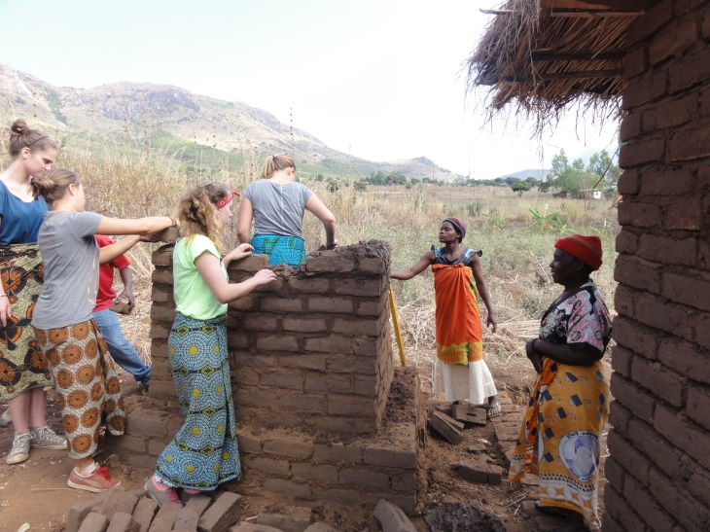

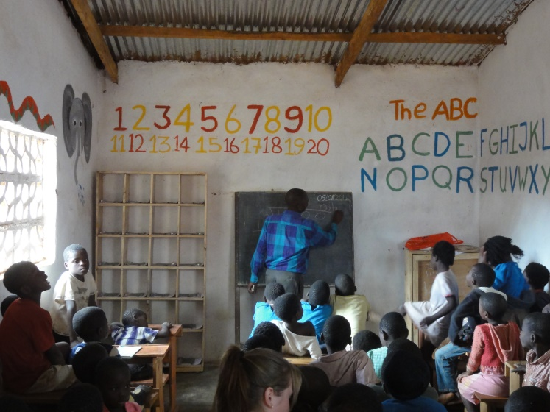

De economie van Malawi

Deelvraag: Hoe is het met de economie van Malawi?

Het land Malawi behoort tot de meest dichtbevolkte en minst ontwikkelde landen ter wereld. Het land heeft niet veel meer inwoners dan Nederland, namelijk 17.377.468. De bevolkingsgroei is 3,3% en Malawi staat hiermeeop de wereldlijst als 6e snelst groeiende land ter wereld.
Het is omgeven door andere landen (Tanzania, Zambia en Mozambique) en heeft geen havens. Malawi bestaat uit 118000 km² grond en bestaat uit 24000 km² water, in het midden ligt een heel groot meer. Het is het 100 grootste land ter wereld.
Het BBP (Bruto Binnenlands Product) van Malawi bestaat uit 29,4% landbouw, 18,9% industrie en 51,7% diensten.
53% van de inwoners leeft onder de armoedegrens. De economie is voornamelijk agrarisch met ongeveer 80% van de bevolking dat op het platte land leeft. De voornaamste landbouwproducten zijn tabak, suiker, katoen, thee, mais, macademia noten, koeien en geiten. Tabak is in korte tijd een belangrijk product geworden en draagt voor meer dan de helft bij aan de totale export. De grootste 3 landen voor de export zijn, Canada (10%), Zimbabwe (9,3%) en Duitsland (7,3%). Malawi importeert het meest van Zuid-Afrika (27%), China (16,6%) en India (8,7%).
De industrie in Malawi is voornamelijk houtsnijwerk, cement en consumentengoederen.
Tijdens mijn verblijf in Malawi heb ik mensen geiten zien kopen en vervolgens naar huis brengen achter op de bagagedrager van een fiets ... Wij hebben toen levende kippen gekocht op de markt voor ons avondeten die we aan de poten vasthielden en zijn ermee naar het verblijfgelopen. En toen moesten we ze zelf slachten ... niet het leukste klusje.
De grootste uitdaging voor Malawi is het ontwikkelen van een markteconomie en het verbeteren van de onderwijsvoorzieningen. De munt in Malawi is de kwacha, de waarde hiervan is ongeveer 26000 is 50 euro (ofwel 26 kwatcha is 1 eurocent).
Na het pinnen in de hoofdstad – de enige plek waar dat kon tijdens onze reis – had ik een portemonnee die niet meer dicht kon!

De bevolking van Malawi in relatie tot de econimie
De mensen in Malawi sterven gemiddels erg jong. De gemiddelde leeftijd is 16,3 jaar! Dit heeft natuurlijk zijn invloed op wat je als land kan produceren en het kennisniveau om meer ingewikkelde producten en diensten te maken. In de bijlag heb ik een vergelijking opgenomen over de bevolkingsopbouw qua leeftijdsgroep van Malawi en Nederland.

Technische ontwikkelingen in Malawi

Deelvraag: Wat zijn de technische ontwikkelingen in Malawi

De mensen in Afrika zijn heel erg beperkt in hun kennis. Ze hebben geen of amper school gehad. Ze zijn we heel goed in praktische problemen oplossen met de spullen die ze hebben. Denk aan kleine touwtjes, rubberen draadjes en heel erg veel uit de natuur.
Zo bouwden wij een huis van klei, de mallen waren van hout. Het dak was van riet en hout. Als versteviging gebruikten we bamboe stokken. Het klinkt allemaal heel simpel maar als het staat, staat het ook echt als een ‘huis’. Ze doen alles wat ze kunnen om hun land en hun mensen zo goed mogelijk te laten opgroeien. Ook al lukt dit niet vaak vanwege de sterk heersende armoede. Ze hebben zo geen stroom en geen stromend water uit de kraan. Wij dragen bij aan het ontwikkelen van dit land door donaties te geven en zelf met de mensen mee te denken aan technische oplossingen.

Leren van Malawi

Deelvraag: Wat hebben wij van deze reis geleerd?

Ten eerste hebben wij op verschillende manieren geld gespaard. We hebben geld geprobeerd in te zamelen want het was een hele dure reis. We hebben elk ongeveer 2700 euro in een half jaar tijd verzameld. Door middel van een krantenwijk nemen, taarten en koeken bakken, oppassen, op een kofferbakmarkt oude spullen verkopen, stukjes schrijven in de plaatselijke krant, sponsorbrieven schrijven, enz.
We zijn met een groep kinderen op reis geweest die we eigenlijk niet kennen. We hebben elkaar voor de reis twee keer gezien, maar als je opeens met z’n allen in Afrika zit moet je het echt samen doen. Je kunt niet even naar je ouders toe, en dat kan soms wel lastig zijn. We hebben het ontzettend met elkaar getroffen. Je deelt een ervaring voor het leven en we waren een erg gezellige groep.
In Malawi hebben we geleerd contact op te zoeken met de bevolking daar. Die mensen daar zien ook opeens een blanke, dus ze vinden het geweldig als je een gesprek met ze begint. We hebben toen we net een dag in Malawi waren een les Chichewa gehad.
In Malawi zijn we ook langs een middelbare school geweest, en daar hebben we presentaties voor elkaar gehouden. De kinderen uit Malawi legden dingen uit over hun land en wij over Nederland.
Wij hebben met een behoorlijk cultuurverschil te maken gehad. Mensen vinden het daar bijvoorbeeld heel raar als je over aids en soa’s praat. Veel mensen hebben het dan ook vaak niet over familieleden die aan aids zijn overleden. Zelfs op begravenissen wordt het niet gezegd! Mensen vinden het ook heel raar als je niet in God gelooft. Het maakt hun niet uit in welke God als je maar in een God gelooft. Veel vragen ook of je naar de kerk gaat. Als je dan zegt dat je bijvoorbeeld niet naar de kerk gaat, dan gaan ze je proberen te overtuigen dat je dat wel moet doen, anders kom je in de hel. Het is mooi om te zien dat het geloof hun hoop geeft.
De mensen in Malawi hebben niet zoveel. Wij hebben daar geleerd blij te zijn met de kleine dingen. Of dat nou een leeg pakje drinken is waar ze mee kunnen voetballen of een armbandje dat ze van ons hebben gekregen. Ze zijn met alles blij. Een meisje uit onze groep heeft een armbandje gegeven aan een meisje uit Chyof, en dat meisje moest huilen omdat ze daar zo blij mee was. Je beseft dan dat je gewoon heel blij moet zijn met de dingen die je hebt, want voor heel veel andere mensen is dat helemaal niet zo vanzelfsprekend als bij ons.
Wij hebben in Malawi geleerd zuinig te zijn met water en energie. Wij hadden zoiezo geen mobieltjes met whatsapp, en we hebben maar een paar keer iets op onze blog kunnen schrijven of op facebook kunnen plaatsen. Of we konden douchen was ook maar de vraag. Soms hebben we helemaal geen water gehad, en heel vaak een koude douche, want als één iemand al was geweest douchte derest al koud.
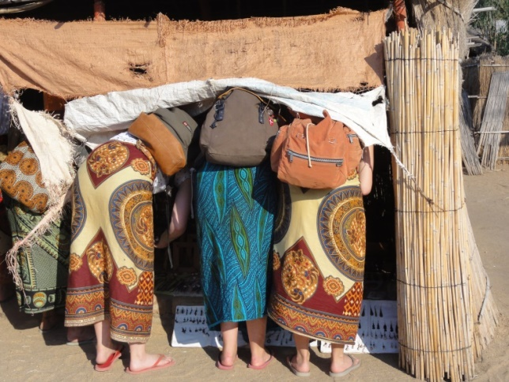
In Malawi heb je een aantal maktjes met heel leuk houtsnijwerk, lappen stof, kettingen en nog veel meer. Daar hebben wij een hele boel moeten afdingen omdat je anders veel te veel geld uitgeeft dan dat eigenlijk nodig is. Natuurlijk is dat soms niet erg wat een aantal mensen hebben het wel nodig. Maar de mensen van de markt maken er al zoveel winst op dat je dat geld beter aan iets anders kunt besteden daar. Er zijn mensen die het daar meer nodig hebben dan de mensen van de markt.

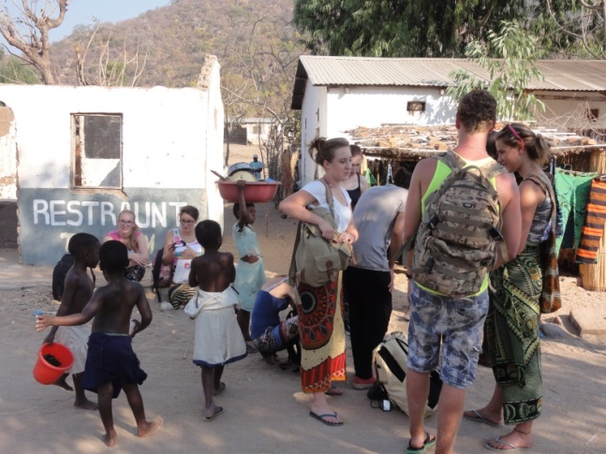

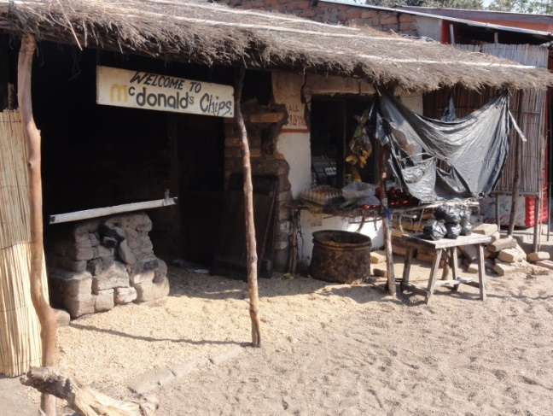

Het intervieuw

Opening
Wij hebben voor ons interview Loes van Kooten geinterviewd. Zij was ook aanwijzig toen wij de presentatie op school hebben gedaan. Loes werkt als Business Manager Travel bij Worldmapping. Zij werkt op de afdeling sales- en relatieafdeling, en werkt daar sinds 1 november 2013.

Inleiding
Loes: Ik wist als kind nog niet dat ik dit beroep ging uitoefenen. Je komt er vaak tijdens werkervaring achter wat je leuk vindt. Via via rol je je in een nieuwe baan. Dat is nu ook gebeurd. Ik heb een passie voor reizen! Ook vind ik het belangrijk om maatschappelijk betrokken te zijn. Via een vriend kwam ik in contact met Michel, de oprichter van Worldmapping. We hebben een paar gesprekken gehad en sindsdien werk ik hier. Ik heb dit beroep gekozen omdat ik het leuk vind om samen met derden te sparren over mogelijkheden. We hebben allemaal eenzelfde doel: jongeren vooorbereiden op wereldburgerschap. Ik hecht daar veel waarden aan, maar scholen bijvoorbeeld ook. Voor dit beroep heb ik geen specifieke opleiding of cursus gevolgd. Ik heb zelf communicatie gestudeerd. Ik vind het leukst aan Worldmapping dat er veel mogelijkheden zijn. Dit komt mede omdat we een kleine organisatie zijn, waardoor de lijntjes kort blijven. Ook hebben we veel contacten in het buitenland.

Werkzaamheden
Loes houd zich voornamelijk bezig met de samenwerkingen. Steeds vaker ondernemen bijvoorbeeld scholen dingen op het gebied van internationalisering. Worldmapping kan daarbij helpen. Loes hoeft zich niet te houden aan voorschriften, en ze krijgt geen aanwijzingen of instructies van anderen om haar werk uit te oefenen. Loes bepaald haar eigen werkzaamheden.

Capaciteiten
Voor dit beroep is belangrijk om gestructureerd te kunnen werken. Ook moet je een aanpakker zijn en makkelijk contact kunnen maken met personen. Je moet namelijk zelf partijen benaderen om een samenwerking mee op te bouwen. Loes bouwt dus een relatie op. Loes is erg gestructureerd. Van oorsprong is zij een projectmanager.

Arbeidsomstandigheiden
Loes: Ik heb wisselende werktijden. Dat vind ik fijn, want elke dat is weer anders. Voor mijn werk reis ik door het hele land. Dit doe ik altijd met het openbaar vervoer. Ik vind het niet erg om met de trein te reizen, omdat ik ook in de trein werk met een laptop. Wel een nadeel is dat ’s avonds weinig treinen en bussen rijden, waardoor ik soms lang moet wachten.

Afsluiting
Loes: We zijn momenteel erg groeiende, dus er is zat werk te doen. Ik denk dat ik in de toekomst nog meer creativiteit in mijn werk kan integreren, omdat de mogelijkheden gaan toenemen. We bouwen namelijk steeds meer samenwerkingen op in het buitenland. Ik heb absoluut het gevoel dat het helpt kinderen enthousiast te maken voor ontwikkelingswerk. Het is belangrijk fdat jongeren in deze leeftijdsfase al in aanraking te laten komen met ontwikkelingswerk. Wanneer jongeren maatschappelijk betrokken zijn in hun jeugd, dan zijn zij dit vaak ook in de toekomst. De veranderingen in Malawi draaien voornamelijk om samenwerking. In Malawi leren mensen iets van ons, en wij leren wat van hun. Ontwikkelingswerk brengt deze twee werelden samen. Ik merk ook dat er in Malawi steeds meer kennis komt hoe zij bepaalde problematieken kunnen aanpakken.
Mijn toekomstdroom voor Malawi is dat zij nog meer dingen leren over hoe zij problematieken kunnen aanpakken. En dat zij altijd blijven lachen. Net zoals ze nu doen.

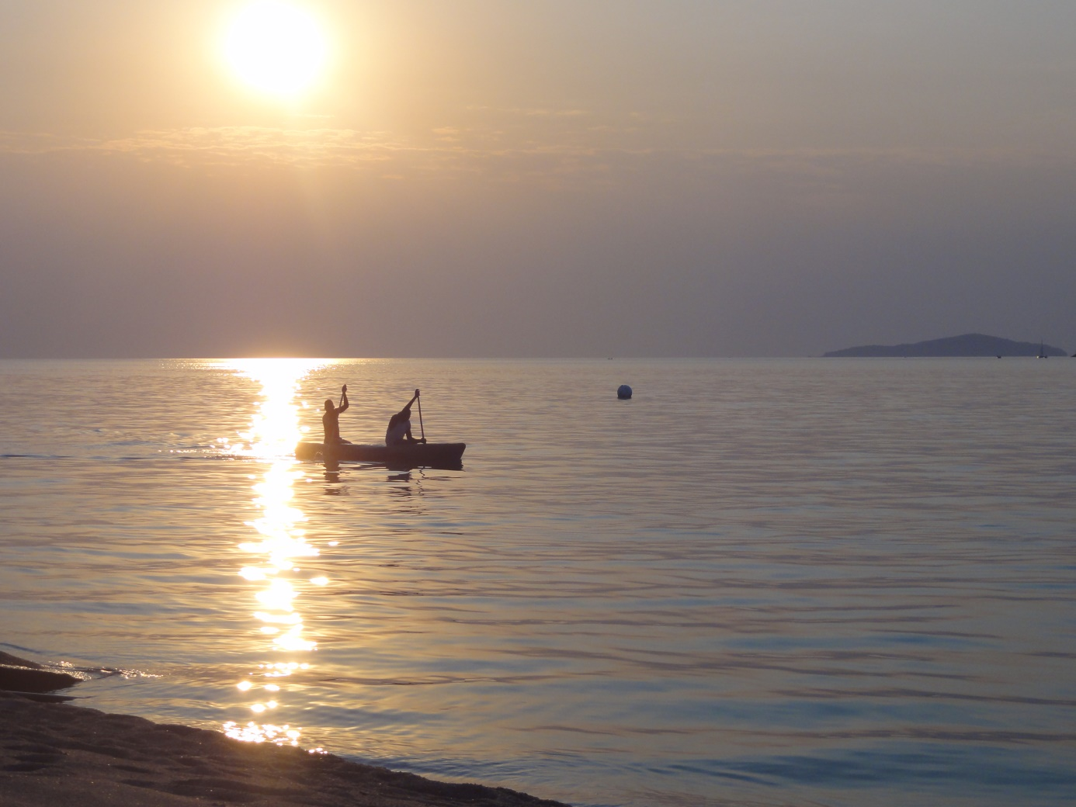

Het slot

In Malawi zijn 5 projecten. Chayof, Liyo, Mawa, YODEP en Bwalo. Wij zijn bij Chayof, Liyo en Mawa geweest. De projecten zijn gericht op kinderen en jongeren, het repareren en bouwen van dingen, het onderwijs en nog veel meer.
Er zijn heel wat dingen die wij kunnen doen om de mensen in Malawi te helpen. Bijvoorbeeld: De vrouwen een microkrediet geven, dokters te sturen, voorlichting te geven, de mensen dingen te laten prodiuceren waar ze goed in zijn, goed lesmateriaal te geven en een goede opvang te bieden voor weeskinderen en gehandycapten.
Wij hebben in Malawi met een aantal dingen geholpen namelijk met de was doen van vrouwen uit een dorp, huizen bouwen, wc’s bouwen, tuinen watergeven, daken repareren, badkamers bouwen, bakstenen maken, enz.
De economie van Malawi is voornamelijk agrarisch. 80% van de bevolking leeft op het platte land. De voornaamste landbouwproducten zijn tabak, suiker, thee, katoen, mais, macademia noten, koeien en geiten. De drie grootste landen van export zijn Canada, Zimbabwe en Duitsland. De munteenheid in Malawi heet de Kwacha. 26000 Kwacha is 50,19 euro. Het moeilijkst voor Malawi is het ontwikkelen van een markteconomie en 53% van de inwoners leeft onder de armoede grens.
Een groot deel van de inwoners van Malawi heeft door de armoede geen stroom en geen stromend water uit de kraan. Soms is er in de buurt een waterpomp, maar die is er niet altijd. Wij hebben ook wel eens gehad dat de stroom zomaar uitviel. Als je ergens heen gaat weet je niet zeker of ze daar die dag water en stroom hebben.
Door onze reis in Malawi hebben wij veel dingen geleerd. Wij hebben geleerd snel geld te sparen, contacten te leggen in een andere taal en vrienden te maken. We hebben ook geleerd blij te zijn met de dingen die je hebt, en zuinig te zijn met water en stroom.

De bronnenlijst

Onze ontwikkelingsreis in augustus 2014

Websites:
https://www.cia.gov/library/publications/the-world-factbook/geos/mi.html
www.malawikids.nl
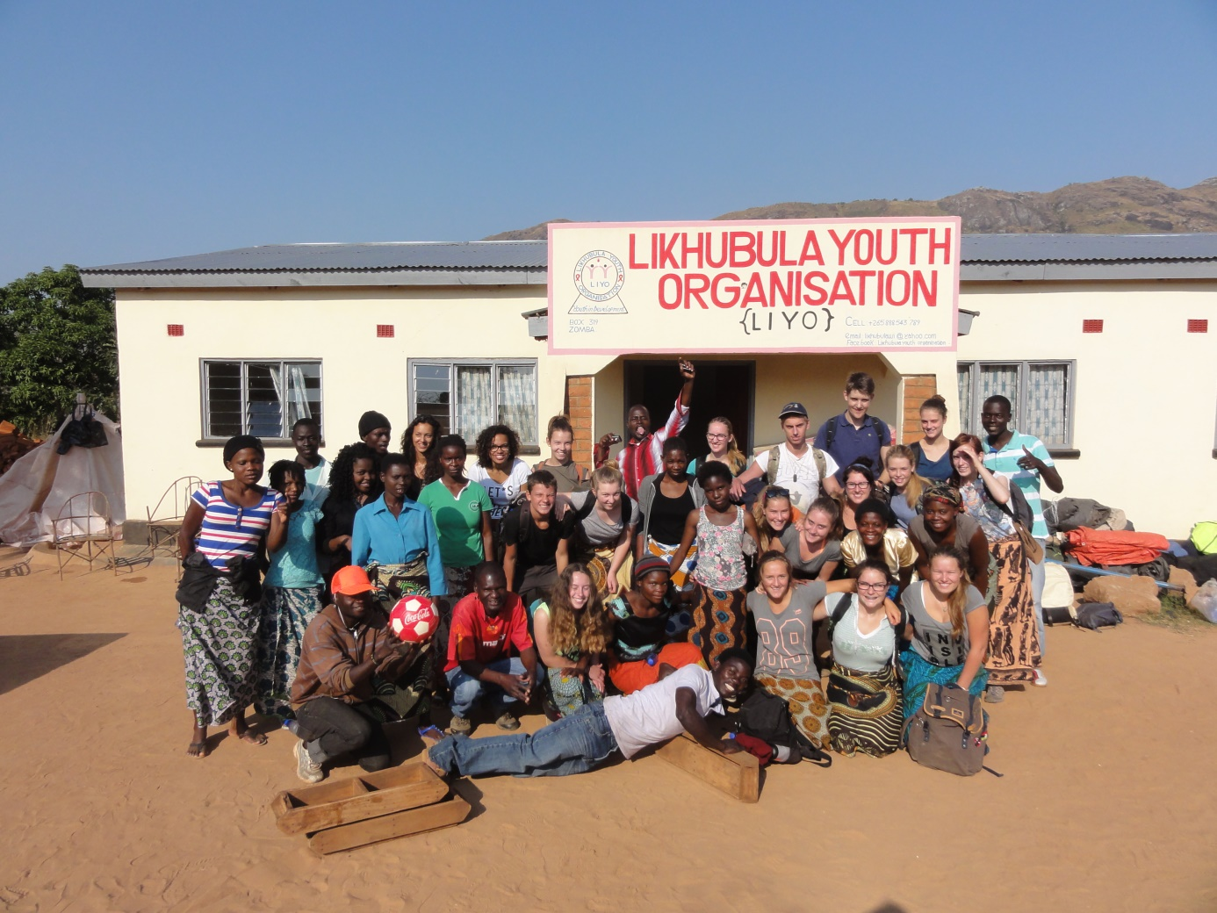

Bijlagen
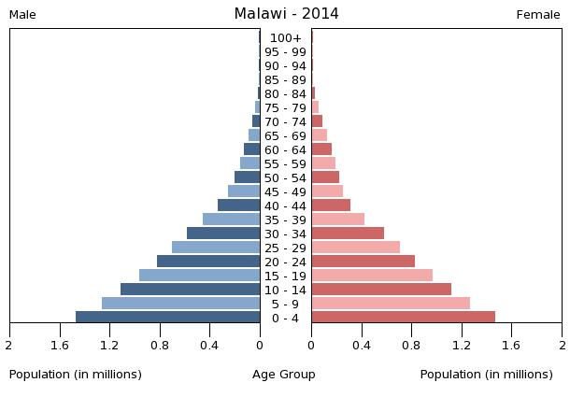
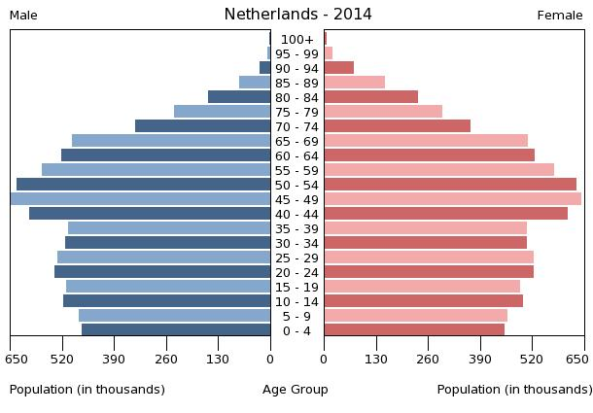

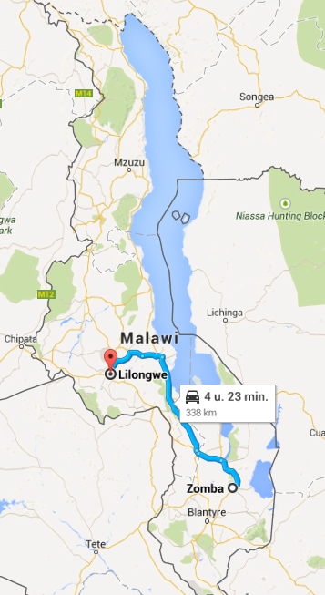
Er staat 4 uur en 23 minuten. Wij hebben er bijna 8 uur over gedaan!

